INFANTIL | “Cómo sopla”
Cuento “El pequeño abeto”  ¿Sabéis por qué algunos árboles pierden sus hojas en otoño?...  Hace muchos, muchos años, a finales del otoño, cuando todos los pajaritos se van a África a pasar el invierno, quedó un pobre pajarito sin poderse marcha porque tenía una alita rota. Y buscando un sitio abrigado para protegerse del frio ….Leer anexo.  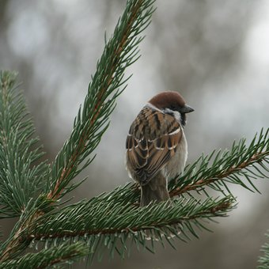 |  | ¿Qué has sentido mientras escuchabas el cuento?  ¿Cómo se sentía el pajarito hasta que se encontró con el pino?  ¿Te has sentido tu alguna vez así? ¿Por qué? ¿Qué pasó?  ¿Cómo qué árbol te gustaría ser? ¿Por qué?  ¿Qué le dirías a los árboles que no quisieron ayudar al pajarito?
Parábola del Buen samaritano  “Un hombre que viajaba por un camino fue atracado por unos ladrones, que le robaron y le pegaron, dejándolo malherido. Un hombre que lo vio no le hizo caso…¡tenía muchas cosas que hacer!. Lo mismo hizo un servidor del templo, dio un rodeo para no acercarse. Pero un samaritano que lo vio, se paró a ayudarle y le curó las heridas. Lo llevó a una posada y pagó al posadero para lo cuidara. “  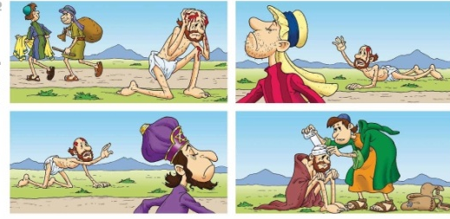 |  | 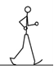  Hoy Jesús nos está pidiendo que seamos sus ayudantes…que seamos como el pino que acoge y cuida, como el hombre que ayudó al herido…  ¿Qué podemos hacer?  Pensamos una cosa y le pedimos juntos a Jesús  ¡Ayúdanos Jesús, a ser cómo tú!  IDEA Pensamos algún juego por medio del cual sea posible mostrar el cariño que tenemos a los demás.  Y lo jugamos.
EL PEQUEÑO ABETO
¿Sabéis por qué algunos árboles pierden sus hojas en otoño? .Si os dais cuenta a todos no les ocurre lo mismo. Hay algunos ue las conservan todo el año.
Yo os voy a contar por qué ocurre esto. Estad muy atentos y escuchad.
Hace muchos, muchos años, a finales del otoño , cuando todos los pajaritos se van a África a pasar el invierno, quedó un pobre pajarito sin poderse marcha porque tenía una alita rota. Y buscando un sitio abrigado para protegerse del frio llegó a un frondoso bosque. Y medio volando, medio saltando encontró el primer árbol, un abedul con ramas plateadas y le dijo:
- Abedul, buen abedul ¿me permites vivir entre tus ramas hasta que llegue el buen tiempo?.
- Ja, ja no me hagas reir. Bastante trabajo tengo yo vigilando mis hojas plateadas. ¡vete de aquí!
- El pajarito con su ala rota, medio volando, medio saltando llegó a un frondoso roble.
- Roble, buen roble ¿me permites vivir entre tus ramas hasta que llegue el buen tiempo?.
- ¿Qué te has creído?, si te permitiera vivir entre mis ramas serías capaz de estropear todas mis hojas. ¡vete de aquí!
El pajarito con su ala rota, medio volando, medio saltando se dirigió a un riachuelo y allí encontró un chopo.
-Chopo, buen chopo ¿me permites vivir entre tus ramas hasta que llegue el buen tiempo?
-¡De ningún modo! Yo no alterno con desconocidos. ¡vete de aquí!
El pobre pajarillo estaba cada vez más cansado, no sabía a quién dirigirse, pero siguió, y medio volando, medio andando fue de un sitio a otro buscando refugio, hasta que le vió un abeto y le dijo:
- ¿Dónde vas pajarito?
- No lo sé- contestó- Los árboles no me quieren ayudar y yo no puedo ir muy lejos con mi ala rota.
- Ven conmigo. Puedes escoger la rama que prefieras para vivir en ella.
- Gracias-dijo el pajarito-¿podré quedarme hasta que llegue el buen tiempo?
- Claro que sí, me harás compañía.
Un pino que vivía allí cerca también le dijo-.
- Mis ramas no son bastante tupidas para abrigarte,pero puedo protegerte del viento helado.
Y así el pajarito se pudo construir un nido abrigado entre las ramas del abeto y el pino que le protegían del frío y el viento.
Un enebro que andaba por allí también quiso ayudar y ofreció al pajarillo sus frutos para alimentarse.
Y mientras esto ocurría, los demás árboles envidiosos murmuraban entre sí:
- Yo no permitiría vivir entre mis ramas al primero que pasara- decía el abedul.
- Yo tendría miedo de que estropeara mis ramas- dijo el roble.
- Yo no voy con desconocidos.
Aquella noche empezó a soplar el Viento del Norte fuerte y frío, iba pasando de árbol a árbol y sus hojas iban cayendo una tras otra. De pronto giró y de dirigió hacia donde estaban los amigos del pajarito, el Rey de los Vientos le frenó y le dijo que podía desnudar a todos los árboles menos a los que habían ayudado al pájaro.
El Viento del Norte los dejó en paz y conservaron sus hojas durante todo el invierno y desde entonces siempre ha sido así.

RELAJACIÓN
Podemos imaginar que nosotros y los niños somos unos árboles. Situados de cuclillas sobre el suelo imaginamos su crecimiento. Así nos vamos estirando poco a poco hasta llegar al cielo y tocar las nubes…Una vez de pie procurar crecer aún más, estirando sus brazos con la intención de tocar el cielo. Se estirarán a más no poder, todo lo que permitan sus cuerpos. Estiran sus ramas, se coloca para dejarle espacio, para acoger al pajarillo. Lo hacen con suavidad. La brisa mece las ramas con suavidad y se imitan los movimientos de los brazos movidos por el viento.

